宁县医疗保障局中央对地方转移支付预算执行情况绩效自评工作的总结报告

- 绩效目标分解下达情况
（1）中央下达医疗服务与保障能力提升中央补助资金转移支付预算和绩效目标情况：2021年下达23万元。绩效目标为：1.提升医保信息化水平，加强网络、信息安全、基础设施等方面建设，进一步夯实技术基础，切实保障医保信息系统高效、安全运行，提高数据采集质量和进度。2.加强打击欺诈骗保工作力度，切实保障医保基金合理有效使用。3.加快推进医保支付方式改革、医疗服务价格和招标采购改革和DRG试点工作。4.有效提升综合监管、宣传引导、经办服务、人才队伍建设等医疗保障服务能力。
（2）中央下达医疗救助补助资金预算和绩效目标情况：2021年下达9557万元。绩效目标为：1、持续实施重特大疾病医疗救助，在符合国家规定的基础上，适度扩大覆盖范围。2、重点对象自负费用年度限额内住院救助比例达到70%。3、强化医疗救助规范管理。
二、绩效目标完成情况分析
（一）资金投入情况分析
1.项目资金到位情况分析
资金到位率100%。
2.项目资金执行情况分析
（1）2021年度中央下达医疗服务与保障能力提升中央补助资金23万元，目前已使用23万元，无结余。
（2）中央下达医疗救助补助资金9557万元，目前已使用5393万元，结余4164万元。
3.项目资金管理情况分析
资金管理严格按照相关文件执行，预算执行率100%，项目资金使用符合规范，资金监管措施有力。
（二）总体绩效目标完成情况分析
（1）医疗服务与保障能力提升中央补助资金绩效目标完成情况良好，医保信息化水平得到提升，持续开展医保定点医药机构督查检查工作，打击欺诈骗保持续保持高压态势，医保基金监管手段不断增加，DRG支付方式改革顺利推进，医疗服务与保障能力得到提升。
（2）医疗救助中央补助资金绩效目标完成情况良好，持续实施重特大疾病医疗救助，强化医疗救助规范管理，实施“一站式”即时结算全覆盖。
（三）绩效指标完成情况分析
1.宣传引导。具体工作内容为：2022年城乡居民医保参保缴费公告3万份；“打击欺诈骗保，维护基金安全”活动宣传；“一条例两办法”政策宣传彩页6万份；印发《医疗保障基金使用监督管理条例知识问答》《医疗保障基金使用监督管理条例》宣传彩页、宣传挂历6万份等基金监管检查等工作支出10.1万元。
2.医保业务综合监管。具体工作内容为：外伤调查、“挂床”住院病人调查、药品目录使用情况调查、每季度定点医疗机构督查、信访举报投诉处理等共计费用2.8万元。
3.信息化建设。具体工作内容为：医保局政府专网、国家医保专网、财政一体化2.0专网等建设支出3万元。
4.支付方式改革。具体工作内容为：DRG支付方式改革试点人民医院和县二院，邀请市级专家讲课和培训等工作支出0.8万元。
5.服务能力提升。具体工作内容为：办公设备购置电脑、复印机等支出4.9万元。
6.人才队伍建设。具体工作内容为：定点医疗机构、药店经办人员以会代训方式累积5场次，累积175人次，支出1.4万元；
7.医疗救助资助和报销。2021年度资助参保居民132495人次，资助金额1473万元；救助医药费45169人次，救助金额4417万元。
三、绩效目标管理情况
1.项目决策
（1）决策依据
认真贯彻中央医疗保障制度改革有关医疗保障能力建设决策部署，执行预算绩效管理和资金管理办法。
（2）决策过程
决策程序合规完整，对转移支付资金支持项目的必要性、可行性等进行科学论证，按规定履行报批程序，下达预算指标的同时明确绩效目标。
（3）绩效目标
按照国家医疗保障局下达的绩效目标表进行细化，目标设置合理科学，明确产出指标、满意度指标等绩效指标要求，细化分解下达的绩效目标与财政部和国家医疗保障局要求一致。
（4）资金分配
按照规定时限分配下达资金，资金分配方案符合财政部和国家医疗保障局下达的文件要求。
2.过程管理
（1）资金管理
医疗服务与保障能力提升中央补助资金预算执行率100%，医疗救助中央补助资金预算执行率56%，符合财经法规和有关专项资金管理办法，有完整的审批程序和手续，未发生截留、挤占、挪用、虚列支出等情况。监管措施有力，按照财政预算和国库管理有关规定，加强资金的管理。
（2）组织管理
针对不同项目特点，分别建立相应的管理制度立项审批、招标采购等规范运作、手续齐全。有健全的绩效评价机制。
3.项目产出
（1）数量指标
认真开展医保政策宣传，依托线下、线上模式开展全方位宣传，通过在醒目位置张贴、“走村入户”发放宣传折页累计发放宣传资料33万份，微信公众号发布征缴注意事项等，营造政策宣传的浓厚氛围。乡镇巡回宣传政策每年1次，召开以会代训累计18次以上，抓好信息公开工作落实，甘肃省扶贫领域信息监督平台推送数据40万条，政府网站共制作并主动发布各类信息152条。2021年8月份医保信息系统采用全国统一系统，验收合格率在90%以上。医保信息系统正常运行率90%以上，医保信息系统重大安全事件响应时间控制在1小时内，医保信息系统运行维护响应时间在60分钟以内。定点医药机构监督检查每季度检查一次，覆盖率100%。医保人才培养合格率100%。宁县人民医院、宁县第二人民医院积极推行医保住院DRG付费，本院住院次均费用均出现下降。
（2）质量指标
医保法治建设能力较上年有所提高，法治思维和依法行政意识、能力有所提升，加强基金总额预算管理，有效实现基金预警和风险防控。加大监督检查力度，实地稽查医保定点医疗机构27家、村所257家，定点零售药店49家次（包含双随机检查），查出重复报销16户，追回资金14万元；全覆盖检查违规用药检查21家定点医疗机构，追回资金8.2万元。
4.项目效益
参保人员对医保服务的满意度达到90%以上。
四、下一步改进措施
中央财政医疗服务与保障能力提升补助和医疗救助资金总体绩效目标未发生偏离。总结前三年的支出情况，做好2022年的预算，使开支有序推进，资金得到有效使用，提高财政资金的预算执行率。同时，督促项目开展实施，严格按照专项资金项目管理，实行专款专用；资金使用严格落实有关规章制度，使其合法性、合规性。
五、绩效自评结果拟应用和公开情况
我局将2019年至2021年医疗服务与保障能力提升补助资金和医疗救助资金中央专项转移支付项目的绩效评价报告和结果作为下年改进和提高资金使用效益的依据，提高预算编制质量，并按照规定将自评报告和评价结果列为政务公开的内容，在县政府网站上给予了公开，接受社会监督。
六、其他需要说明的问题
审计发现基层医疗机构违规报销药品76.32万元，2020年全县城镇职工基本医疗保险统筹基金违规报销基层卫生医疗机构限制类用药5.58万元，城乡居民70.74万元，其中国家重点监控药品17.86万元，限制类中药注射液52.01万元，限制类儿童用药0.87万元，根据服务协议管理规定，我局对全县26家定点医疗机构下发了处理意见书，对2020年1至3月份病例进行重新审核，扣减违规药品费用，违规资金已全部上解国库；审核把关不严重复报销医保基金3人8.08万元，资金已全部追回，对相关责任人已移交县纪委监委进行追责。

宁县医疗保障局
2022年3月15日

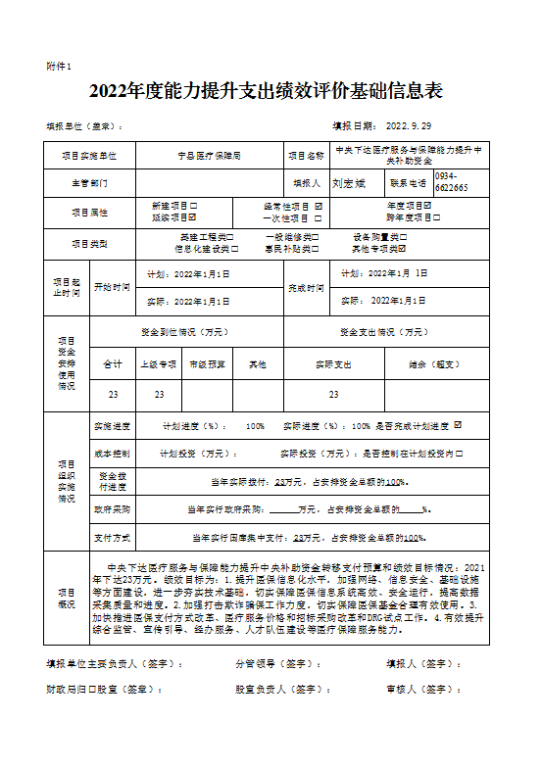
医疗服务与保障能力提升补助资金
绩效评价自评表
（2021年度）
转移支付  名称 | 医疗服务与保障能力提升补助资金（医疗保障能力建设部分）
中央主管  部门 | 国家医疗保障局
地方主管  部门 | 甘肃省财政厅 |  |  |  |  | 实施单位 |  | 甘肃省医保局
项目  资金 （万元） |  |  |  | 全年预算数（A） |  | 全年执行数（B） |  | 预算执行率（B/A）
项目  资金 （万元） | 年度资金总额 |  |  | 230000 |  | 230000 |  | 100%
项目  资金 （万元） | 其中：中央补助 |  |  | 230000 |  | 230000 |  | 100%
项目  资金 （万元） | 地方资金
项目  资金 （万元） | 其他资金
年度  总体  目标 | 年初设定目标 |  |  |  | 全年实际完成情况
年度  总体  目标 | 1.提升医保信息化水平，加强网络、信息安全、基础设施等方面建设，进一步夯实技术基础，切实保障医保信息系统高效、安全运行，提高数据采集质量和进度。2.加强打击欺诈骗保工作力度，切实保障医保基金合理有效使用。3.加快推进医保支付方式改革、医疗服务价格和招标采购改革和DRG试点工作。4.有效提升综合监管、宣传引导、经办服务、人才队伍建设等医疗保障服务能力。 |  |  |  | 医疗服务与保障能力提升中央补助资金绩效目标完成情况良好，医保信息化水平得到提升，持续开展医保定点医药机构督查检查工作，打击欺诈骗保持续保持高压态势，医保基金监管手段不断增加，DRG支付方式改革顺利推进，医疗服务与保障能力得到提升。
绩效  指标  绩效  指标 | 一级  指标 | 二级  指标 | 三级指标 |  |  | 年度指标值 | 全年完成值 | 未完成原因  和改进措施
绩效  指标  绩效  指标 | 产出  指标 | 数量  指标 | 召开医保工作省级新闻  发布会、政策吹风会 |  |  | ≥3 | 6
绩效  指标  绩效  指标 | 产出  指标 | 数量  指标 | 召开医保工作政府信息  公开省级工作会议或培训 |  |  | ≥5 | 8
绩效  指标  绩效  指标 | 产出  指标 | 数量  指标 | 在官方网站或微信公众号发布政策文件和解读
绩效  指标  绩效  指标 | 产出  指标 | 数量  指标 | 报送工作信息情况 |  |  | ≥10 | 54
绩效  指标  绩效  指标 | 产出  指标 | 数量  指标 | 医保规范性文件和政策措施的合法性审查、公平竞争审查
绩效  指标  绩效  指标 | 产出  指标 | 数量  指标 | 定点医药机构监督检查覆盖率 |  |  | ≥100% | 100%
绩效  指标  绩效  指标 | 产出  指标 | 数量  指标 | 推行医保支付方式改革和DRG、DIP试点 |  |  | 逐步推开 | 县医院、二院试点
绩效  指标  绩效  指标 | 产出  指标 | 数量  指标 | 医保信息系统验收合格率 |  |  | ≥100% | 100%
绩效  指标  绩效  指标 | 产出  指标 | 数量  指标 | 医保信息系统正常运行率 |  |  | ≥100% | 100%
绩效  指标  绩效  指标 | 产出  指标 | 质量  指标  质量  指标 | 医保法治建设能力 |  |  | 逐步提高 | 一条例两办法的学习法
绩效  指标  绩效  指标 | 产出  指标 | 质量  指标  质量  指标 | 基金预警和风险防控能力 |  |  | 逐步提高 | 建立长效机制
绩效  指标  绩效  指标 | 产出  指标 | 质量  指标  质量  指标 | 医保标准化水平 |  |  | 逐步提高 | 办公设备购置、人才培训
绩效  指标  绩效  指标 | 产出  指标 | 质量  指标  质量  指标 | 医保经办服务能力 |  |  | ≥32人 | 32
绩效  指标  绩效  指标 | 产出  指标 | 质量  指标  质量  指标 | 医保综合监管能力 |  |  | 逐步提高 | 每季度召开基金监管分析会议
绩效  指标  绩效  指标 | 产出  指标 | 质量  指标  质量  指标 | 跨省异地就医直接结算率 |  |  | ≥80% | 85%
绩效  指标  绩效  指标 | 产出  指标 | 质量  指标  质量  指标 | 医保新闻宣传、政府信息工作和政策研究能力等方面培训 |  |  | ≥3 | 5
绩效  指标  绩效  指标 | 产出  指标 | 质量  指标  质量  指标 | 医药价格政策落实和执行情况 |  |  | ≥10万元 | 289.36万元
绩效  指标  绩效  指标 | 产出  指标 | 质量  指标  质量  指标 | 医药招标采购政策落实和执行情况 |  |  | ≥1 | 2
绩效  指标  绩效  指标 | 满意度指标 | 服务  对象  满意度指标 | 参保人员对医保服务  的满意度 |  |  | ≥90% | 95%
说明 | 请在此处简要说明中央巡视、各级审计和财政监督中发现的问题及其所涉及的金额，如没有请填无。
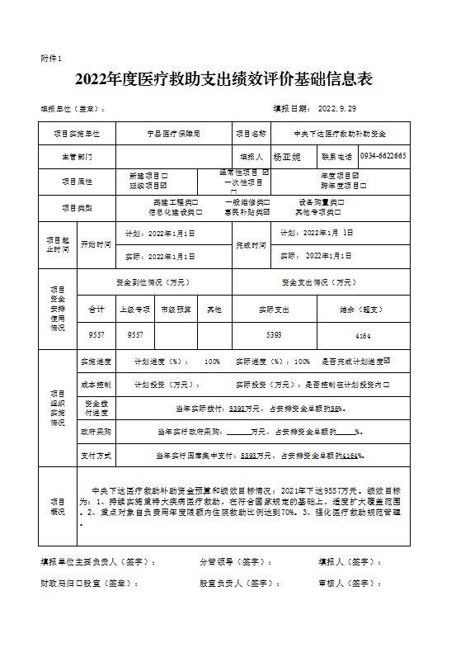
甘肃省医疗救助补助资金
绩效评价自评表
（2021年度）
转移支付  （项目）名称 |  | 医疗救助补助资金（城乡医疗救助部分）
中央主管  部门 |  | 国家医疗保障局 |  |  |  |  | 实施单位 | 各级医保部门
地方主管  部门 |  | 甘肃省财政厅 |  |  | 全年预算数（A） |  | 全年执行数  （B） |  | 预算执行率  （B/A)
项目资金  （万元） |  | 年度资金总额 |  |  | 10054万元 |  | 5890万元 |  | 58%
 |  | 其中：中央补助 |  |  | 9557万元 |  | 5393万元 |  | 56%
 |  | 地方资金 |  |  | 497万元 |  | 497万元 |  | 100%
 |  | 其他资金
年度  总体  目标 | 年初设定目标 |  |  |  |  |  | 全年实际完成情况
年度  总体  目标 | 目标1：持续实施重特大疾病医疗救助，在符合国家规定的基础上，适度扩大覆盖范围；  目标2：重点对象自负费用年度限额内住院救助比例达到70%  目标3：强化医疗救助规范管理 |  |  |  |  | 完成
绩效  指标 | 一级  指标 |  | 二级  指标 | 三级  指标 | 年度指标值 |  | 全年完成值 |  | 未完成原因  和改进措施
绩效  指标 | 项目  决策 |  | 决策  依据 | 贯彻中央医疗保障制度改革有关城乡居民医保决策部署 | 依据中央和国务院深化医疗保障制度改革的意见进行决策 |  | 完成
绩效  指标 |  |  | 决策  依据 | 执行预算绩效  管理和资金  管理办法 | 决策符合预算绩效管理要求和资金管理办法 |  | 完成
绩效  指标 |  |  | 决策  过程 | 决策程序规范 | 决策程序合规完整 |  | 完成
绩效  指标 |  |  | 绩效  目标 | 绩效目标  设置科学 | 遵照财政部和国家医疗保障局下达的年度总体目标和具体绩效指标 |  | 完成
绩效  指标 |  |  | 绩效  目标 | 绩效目标  分解细化 | 对省财政和省医保局下达的年度总体目标结合实际进行分解细化 |  | 完成
绩效指标 | 过程  管理 |  | 资金  管理 | 预算执行率 | 100% |  | 58%
  2021年医疗救助报销政策降低；2022年定额参保资助资金2021年度未支付
绩效指标 |  |  | 资金  管理 | 资金使用  合规性 | 按规定使用，拨付至专户、专款专用 |  | 完成
绩效指标 |  |  | 资金  管理 | 基金监管  有效性 | 监管措施有力 |  | 完成
绩效指标 |  |  | 组织  管理 | 管理制度  健全有效性 | 制度健全且执行有效 |  | 完成
绩效指标 |  |  | 组织  管理 | 绩效评价机制  健全性 | 全面实现绩效管理 |  | 完成
绩效指标 | 项目  产出 |  | 数量  指标 | 医疗救助对象  人次规模 | 符合条件的救助对象全覆盖 |  | 完成
绩效指标 |  |  | 数量  指标 | 重特大疾病医疗救助人次占直接救助人次比重 | ≧28% |  | 31%
绩效指标 |  |  | 数量  指标 | 基金累计结余  占筹集基金  总额的比重 | ≦15% |  | 41% |  | 2021年医疗救助报销政策降低；2022年定额参保资助资金2021年度未支付
绩效指标 |  |  | 数量  指标 | 重点救助对象政策范围内住院自付费用年度限额内救助比率 | ≧70% |  | 72%
绩效指标 |  |  | 数量  指标 | “一站式”即时结算覆盖地区 | 全覆盖 |  | 完成
绩效指标 | 项目  效益 |  | 社会  效益 | 医疗救助对象覆盖范围 | 符合条件的对象全覆盖 |  | 完成
绩效指标 |  |  | 社会  效益 | 困难群众看病就医方便程度 | 明显提高 |  | 完成
绩效指标 |  |  | 社会  效益 | 困难群众就医负担减轻程度 | 有效缓解 |  | 完成
绩效指标 |  |  | 可持续  影响 | 对健全社会救助体系的影响 | 成效明显 |  | 完成
绩效指标 |  |  | 可持续  影响 | 对健全社会保障体系的作用 | 成效明显 |  | 完成
绩效指标 |  |  | 服务  对象  满意度  指标 | 工作满意度 | ≧90% |  | 95%
说明 | 无中央巡视、各级审计和财政监督中发现的问题及其所涉及的金额

